Új rakétát fejleszt a BME Suborbitals
Az evosoft szoftverfejlesztő vállalat lesz a csapat partnere a projektben.
Az evosoft is részt vesz a BME Suborbitals következő rakétájának fejlesztésében – derül ki a cég közleményéből. Az erről szóló megállapodást nemrég írta alá Fertő Emma, a csapat vezetője, Charaf Hassan, a Műegyetem rektora és Petényi István, az evosoft Hungary ügyvezető igazgatója.
A BME Suborbitals rakétafejlesztéséhez nem csupán a hardveres részek előállításával járul hozzá a cég, hanem az informatikai szaktudással és nem utolsósorban a csapatok gördülékenyebb működésének érdekében az agilis fejlesztési módszertannal.
„Ritka a BME és az evosoft együttműködéshez hasonló, komplex és ilyen mélységben az ipar szakmai kompetenciájára épülő partnerség. Az evosoft eltökélt a jövő mérnökgenerációjának fejlesztésében, és ehhez egyik legnagyobb értékét, a gyakorlati, szoftveres tudást forgatja vissza az oktatásba. Cégünk mindig is kiemelt partnerként kezelte a BME-t, nagy reményeket fűz a jövőbeni közös együttműködésekhez, k+f területen is” – mondta a csapat műhelyében tartott aláírási ceremónián Petényi István.
Az egyetem és a vállalat stratégiai együttműködése évtizedekre nyúlik vissza. Az evosoft munkatársai az egyetem több karán is tartanak előadásokat, a cég székházában pedig laborgyakorlatokat. A hallgatók pályázhatnak evosoft-ösztöndíjra, és tervben van egy Prototyping elnevezésű, 3D- és modelltervezés kurzus indítása is.
Sajtókapcsolat:
- Kommunikációs Igazgatóság
- +36 1 463 2250
- kommunikacio@bme.hu
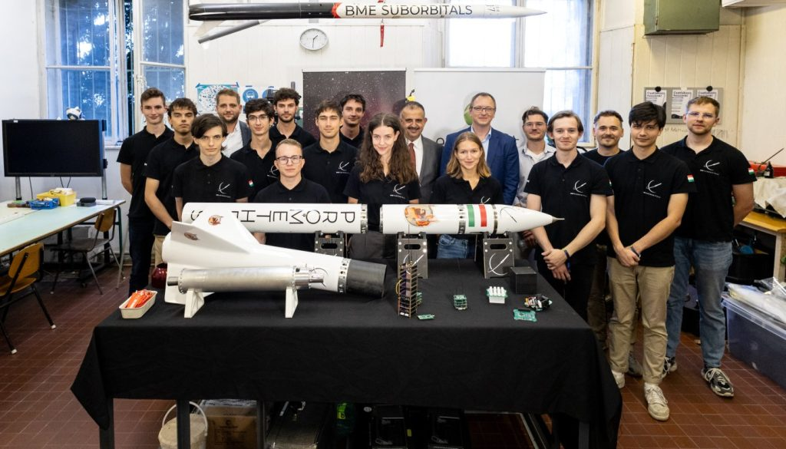 | © BME
Eredeti tartalom: Budapesti Műszaki és Gazdaságtudományi Egyetem
Továbbította: Helló Sajtó! Üzleti Sajtószolgálat
Ez a sajtóközlemény a következő linken érhető el:

